 | Министерство науки и высшего образования Российской Федерации  Федеральное государственное автономное образовательное учреждение  высшего образования  «Московский государственный технический университет  имени Н.Э. Баумана  (национальный исследовательский университет)»  (МГТУ им. Н.Э. Баумана)
ФАКУЛЬТЕТ «ИНЖЕНЕРНЫЙ БИЗНЕС И МЕНЕДЖМЕНТ»
КАФЕДРА «ПРОМЫШЛЕННАЯ ЛОГИСТИКА» (ИБМ-3)

Лабораторная работа №1
«Технологии машинного обучения»
38.03.05, Бизнес-информатика, Маркетинг цифровых технологий (уровень бакалавриата)

«Разведочный анализ данных. Исследование и визуализация данных.»

Студент ИБМ3-64Б _________ А.Ю. Хорошаева
(Подпись, дата)

Руководитель Ю.Е. Гапанюк
(Подпись, дата)

2026 г.
1. ЦЕЛЬ РАБОТЫ
Целью данной лабораторной работы является изучение методов первичного анализа и визуализации данных для задач машинного обучения.
В ходе выполнения работы необходимо освоить следующие навыки:
- Загрузка и первичный анализ данных – изучение структуры, размера и типа данных датасета
- Статистический анализ – вычисление основных статистических характеристик признаков
- Визуализация данных – построение графиков для наглядного представления распределений и взаимосвязей
- Корреляционный анализ – выявление связей между признаками
2. ЗАДАЧИ РАБОТЫ
Для достижения поставленной цели необходимо решить следующие задачи:
№ | Задача | Описание
1 | Выбор набора данных | Выбрать датасет, подходящий для задачи классификации
2 | Загрузка данных | Загрузить датасет и преобразовать его в DataFrame
3 | Первичный анализ | Определить размер, типы данных, наличие пропусков
4 | Статистический анализ | Вычислить среднее, медиану, стандартное отклонение и другие статистики
5 | Визуализация распределений | Построить гистограммы для каждого признака
6 | Визуализация взаимосвязей | Построить диаграммы рассеяния (pairplot)
7 | Визуализация выбросов | Построить диаграммы размаха (box plot)
8 | Корреляционный анализ | Построить матрицу корреляции и тепловую карту
9 | Формулирование выводов | Проанализировать полученные результаты

3. ВЫБОР НАБОРА ДАННЫХ
Для выполнения лабораторной работы выбран датасет Iris (Ирисы Фишера), который входит в состав библиотеки Scikit-learn. Этот датасет является классическим в области машинного обучения и широко используется для задач классификации.
Критерий | Обоснование
Отсутствие пропусков | Данные полностью заполнены
Небольшой размер | 150 образцов, удобно для анализа
Сбалансированность | По 50 образцов каждого класса
Известность | Классический датасет для обучения
Почему выбран этот датасет:

4. ПОЛНЫЙ КОД ПРОГРАММЫ
import numpy as np
import pandas as pd
import matplotlib.pyplot as plt
import seaborn as sns
from sklearn.datasets import load_iris

# Настройка стиля графиков
plt.style.use('seaborn-v0_8-darkgrid')
sns.set_palette("husl")
plt.rcParams['font.size'] = 12

# ==================================================
# 1. ЗАГРУЗКА ДАННЫХ
# ==================================================
print("="*60)
print("ЛАБОРАТОРНАЯ РАБОТА №1: ИССЛЕДОВАНИЕ ДАТАСЕТА IRIS")
print("="*60)

# Загружаем датасет Iris
iris = load_iris()

# Создаем DataFrame для удобства работы
df = pd.DataFrame(iris.data, columns=iris.feature_names)
df['target'] = iris.target
df['species'] = df['target'].map({0: 'setosa', 1: 'versicolor', 2: 'virginica'})

print(f"\nРазмер датасета: {df.shape[0]} строк, {df.shape[1]} столбцов")
print(f"Признаки: {iris.feature_names}")
print(f"Целевые классы: {iris.target_names}")

# ==================================================
# 2. ОСНОВНЫЕ ХАРАКТЕРИСТИКИ
# ==================================================
print("\n" + "="*60)
print("ОСНОВНЫЕ ХАРАКТЕРИСТИКИ ДАТАСЕТА")
print("="*60)

print("\nПервые 5 строк данных:")
print(df.head())

print("\nСтатистическое описание признаков:")
print(df[iris.feature_names].describe())

print("\nРаспределение по классам:")
print(df['species'].value_counts())

print("\nПроверка на пропуски:")
print(df.isnull().sum())

# ==================================================
# 3. ВИЗУАЛИЗАЦИЯ
# ==================================================
print("\n" + "="*60)
print("ВИЗУАЛИЗАЦИЯ ДАННЫХ")
print("="*60)

# 3.1. Гистограммы распределения признаков
fig, axes = plt.subplots(2, 2, figsize=(12, 10))
axes = axes.ravel()

for i, feature in enumerate(iris.feature_names):
axes[i].hist(df[feature], bins=15, color='steelblue', edgecolor='black', alpha=0.7)
axes[i].set_title(f'Распределение: {feature}')
axes[i].set_xlabel('Значение (см)')
axes[i].set_ylabel('Частота')
axes[i].grid(True, alpha=0.3)

plt.suptitle('Гистограммы распределения признаков', fontsize=16, y=1.02)
plt.tight_layout()
plt.show()

# 3.2. Диаграммы размаха
fig, axes = plt.subplots(2, 2, figsize=(12, 10))
axes = axes.ravel()

for i, feature in enumerate(iris.feature_names):
axes[i].boxplot(df[feature])
axes[i].set_title(f'Диаграмма размаха: {feature}')
axes[i].set_ylabel('Значение (см)')
axes[i].grid(True, alpha=0.3)

plt.suptitle('Диаграммы размаха для признаков', fontsize=16, y=1.02)
plt.tight_layout()
plt.show()

# 3.3. Матрица диаграмм рассеяния
fig = plt.figure(figsize=(14, 12))
sns.pairplot(df, hue='species', vars=iris.feature_names, diag_kind='hist', palette='husl')
plt.suptitle('Матрица диаграмм рассеяния (цвет по классам)', fontsize=16, y=1.02)
plt.show()

# 3.4. Box plot признаков в разрезе классов
fig, axes = plt.subplots(2, 2, figsize=(14, 10))
axes = axes.ravel()

for i, feature in enumerate(iris.feature_names):
sns.boxplot(data=df, x='species', y=feature, ax=axes[i], palette='Set2')
axes[i].set_title(f'{feature} по классам')
axes[i].set_xlabel('Вид ириса')
axes[i].set_ylabel('Значение (см)')

plt.suptitle('Распределение признаков по классам', fontsize=16, y=1.02)
plt.tight_layout()
plt.show()

# ==================================================
# 4. КОРРЕЛЯЦИОННЫЙ АНАЛИЗ
# ==================================================
print("\n" + "="*60)
print("КОРРЕЛЯЦИОННЫЙ АНАЛИЗ")
print("="*60)

# Матрица корреляции
correlation_matrix = df[iris.feature_names].corr()

print("\nМатрица корреляции:")
print(correlation_matrix.round(4))

# Тепловая карта корреляции
plt.figure(figsize=(10, 8))
sns.heatmap(correlation_matrix, annot=True, cmap='coolwarm', center=0,
square=True, linewidths=1, cbar_kws={"shrink": 0.8})
plt.title('Матрица корреляции признаков', fontsize=16)
plt.tight_layout()
plt.show()

# ==================================================
# 5. ВЫВОДЫ
# ==================================================
print("\n" + "="*60)
print("ВЫВОДЫ")
print("="*60)

print("""
1. РАЗМЕР И СТРУКТУРА:
- Датасет содержит 150 образцов, 4 признака, 3 класса
- Пропуски в данных отсутствуют
- Классы сбалансированы (по 50 образцов каждого)

2. РАСПРЕДЕЛЕНИЕ ПРИЗНАКОВ:
- sepal length и sepal width имеют примерно нормальное распределение
- petal length и petal width имеют бимодальное распределение

3. РАЗДЕЛИМОСТЬ КЛАССОВ:
- Класс setosa хорошо отделяется от двух других по всем признакам
- Классы versicolor и virginica частично пересекаются
- Лучшее разделение дают признаки лепестка

4. КОРРЕЛЯЦИЯ:
- Сильная положительная: petal length ↔ petal width (0.96)
- Сильная положительная: sepal length ↔ petal length (0.87)
- Слабая отрицательная: sepal width ↔ petal length (-0.43)

5. РЕКОМЕНДАЦИИ:
- Для классификации достаточно использовать признаки лепестка
- Признаки чашелистика менее информативны
- Между признаками лепестка существует мультиколлинеарность
""")

print("\n" + "="*60)
print("ЛАБОРАТОРНАЯ РАБОТА №1 ВЫПОЛНЕНА")
print("="*60)

5. ЭКРАННЫЕ ФОРМЫ
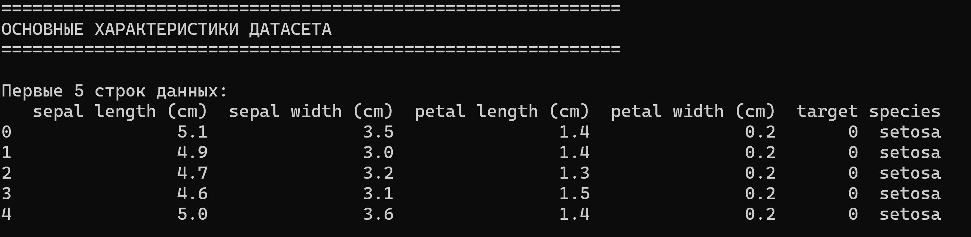
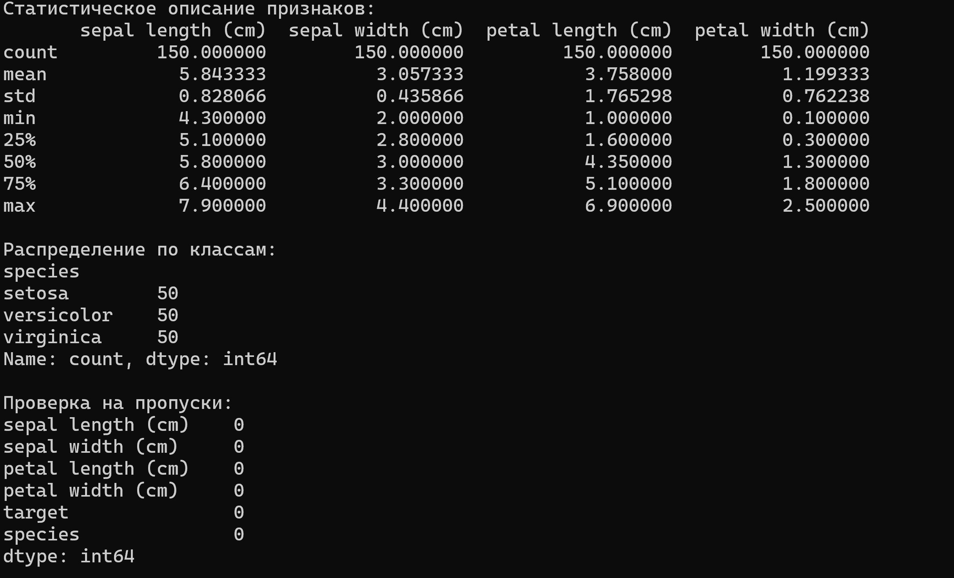
6. ВИЗУАЛИЗАЦИЯ ДАННЫХ
Гистограммы распределения признаков показывают, что длина и ширина чашелистика (sepal length, sepal width) имеют распределение, близкое к нормальному. Длина и ширина лепестка (petal length, petal width) демонстрируют бимодальное распределение, что указывает на наличие двух различных групп в данных. Это является первым признаком того, что по признакам лепестка классы цветков хорошо разделяются.
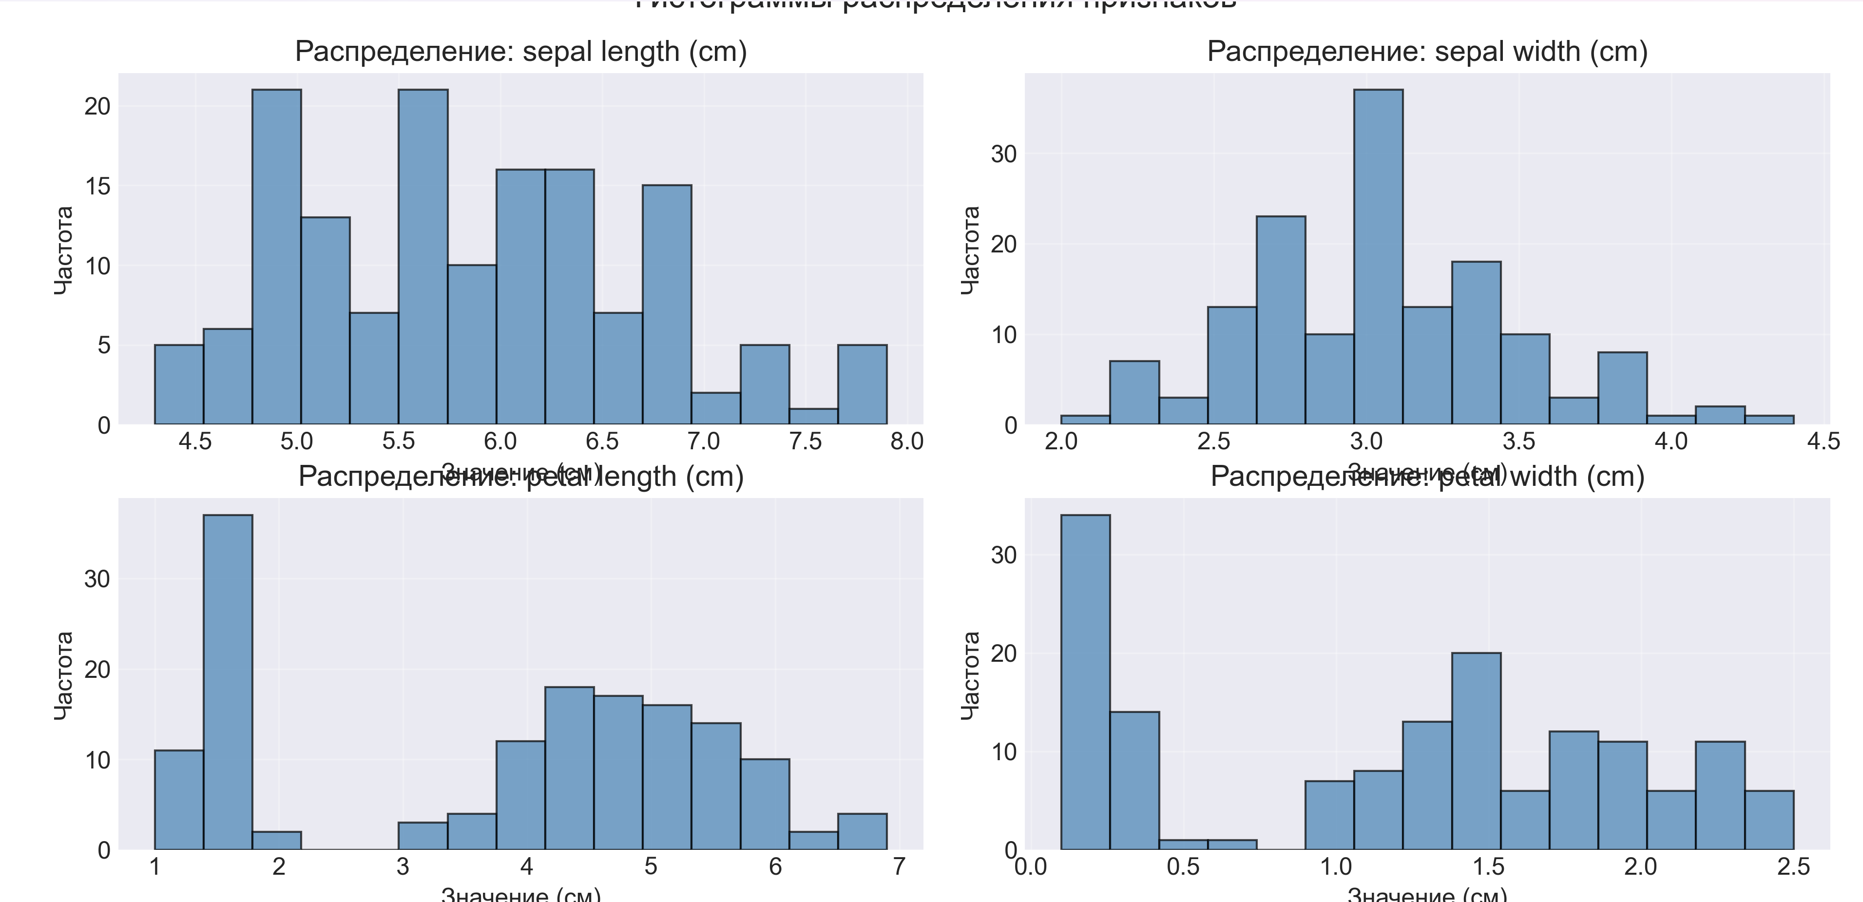

Диаграммы размаха позволяют визуально оценить распределение признаков и выявить выбросы. Признаки длины и ширины лепестка (petal length, petal width) не содержат выбросов и имеют широкий разброс значений. Признаки длины и ширины чашелистика (sepal length, sepal width) содержат несколько выбросов, которые могут быть как ошибками измерений, так и реальными биологическими особенностями отдельных цветков.
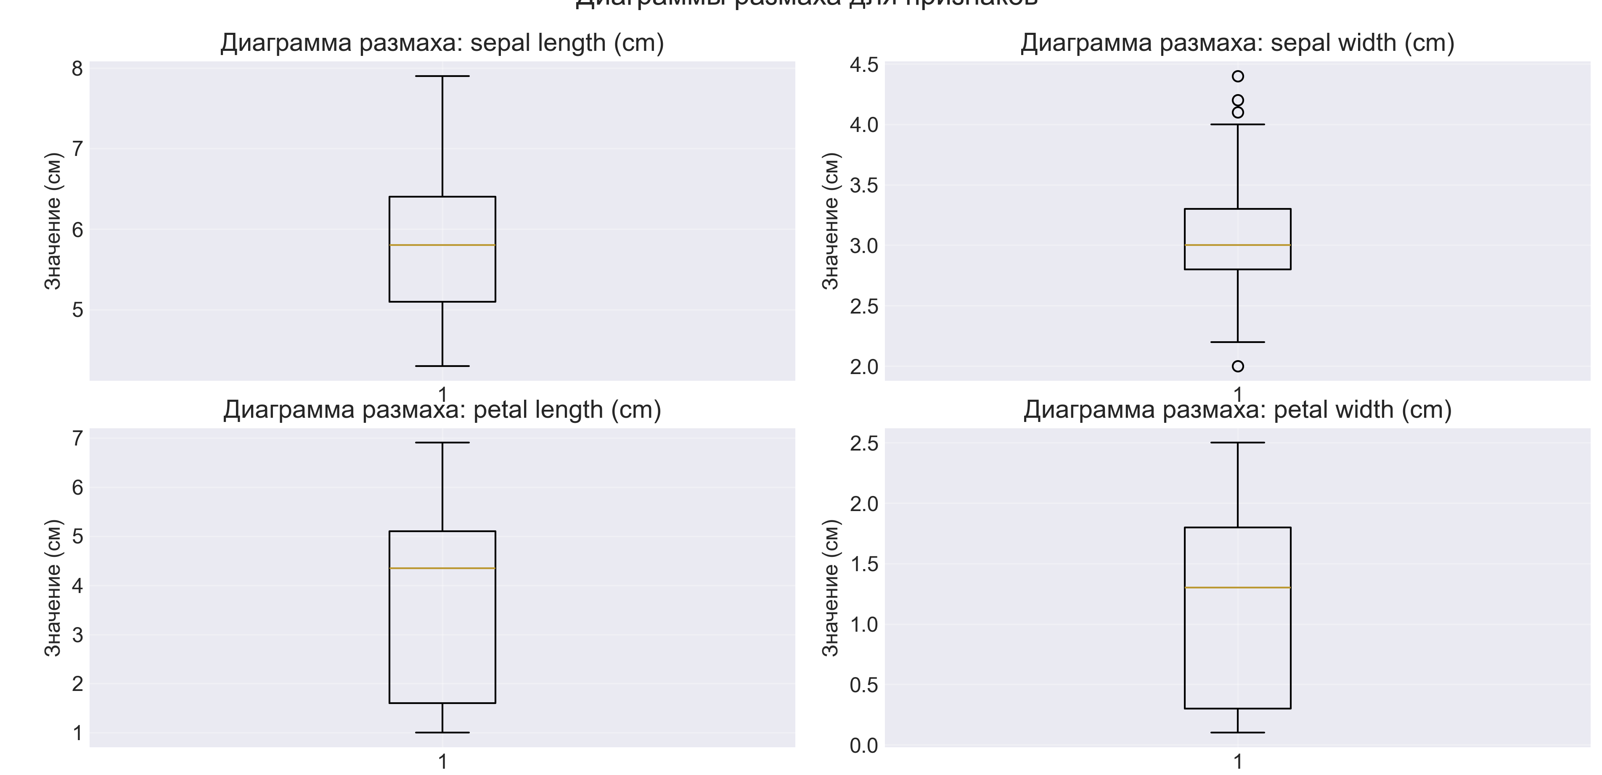

Матрица диаграмм рассеяния является ключевым графиком для оценки разделимости классов. Наиболее информативными признаками для классификации оказались длина и ширина лепестка (petal length, petal width) – на соответствующих диаграммах классы разделяются наиболее чётко. Класс setosa полностью отделяется от двух других по всем признакам. Классы versicolor и virginica частично пересекаются, особенно по признакам чашелистика. Это говорит о том, что для их разделения могут потребоваться более сложные модели классификации.
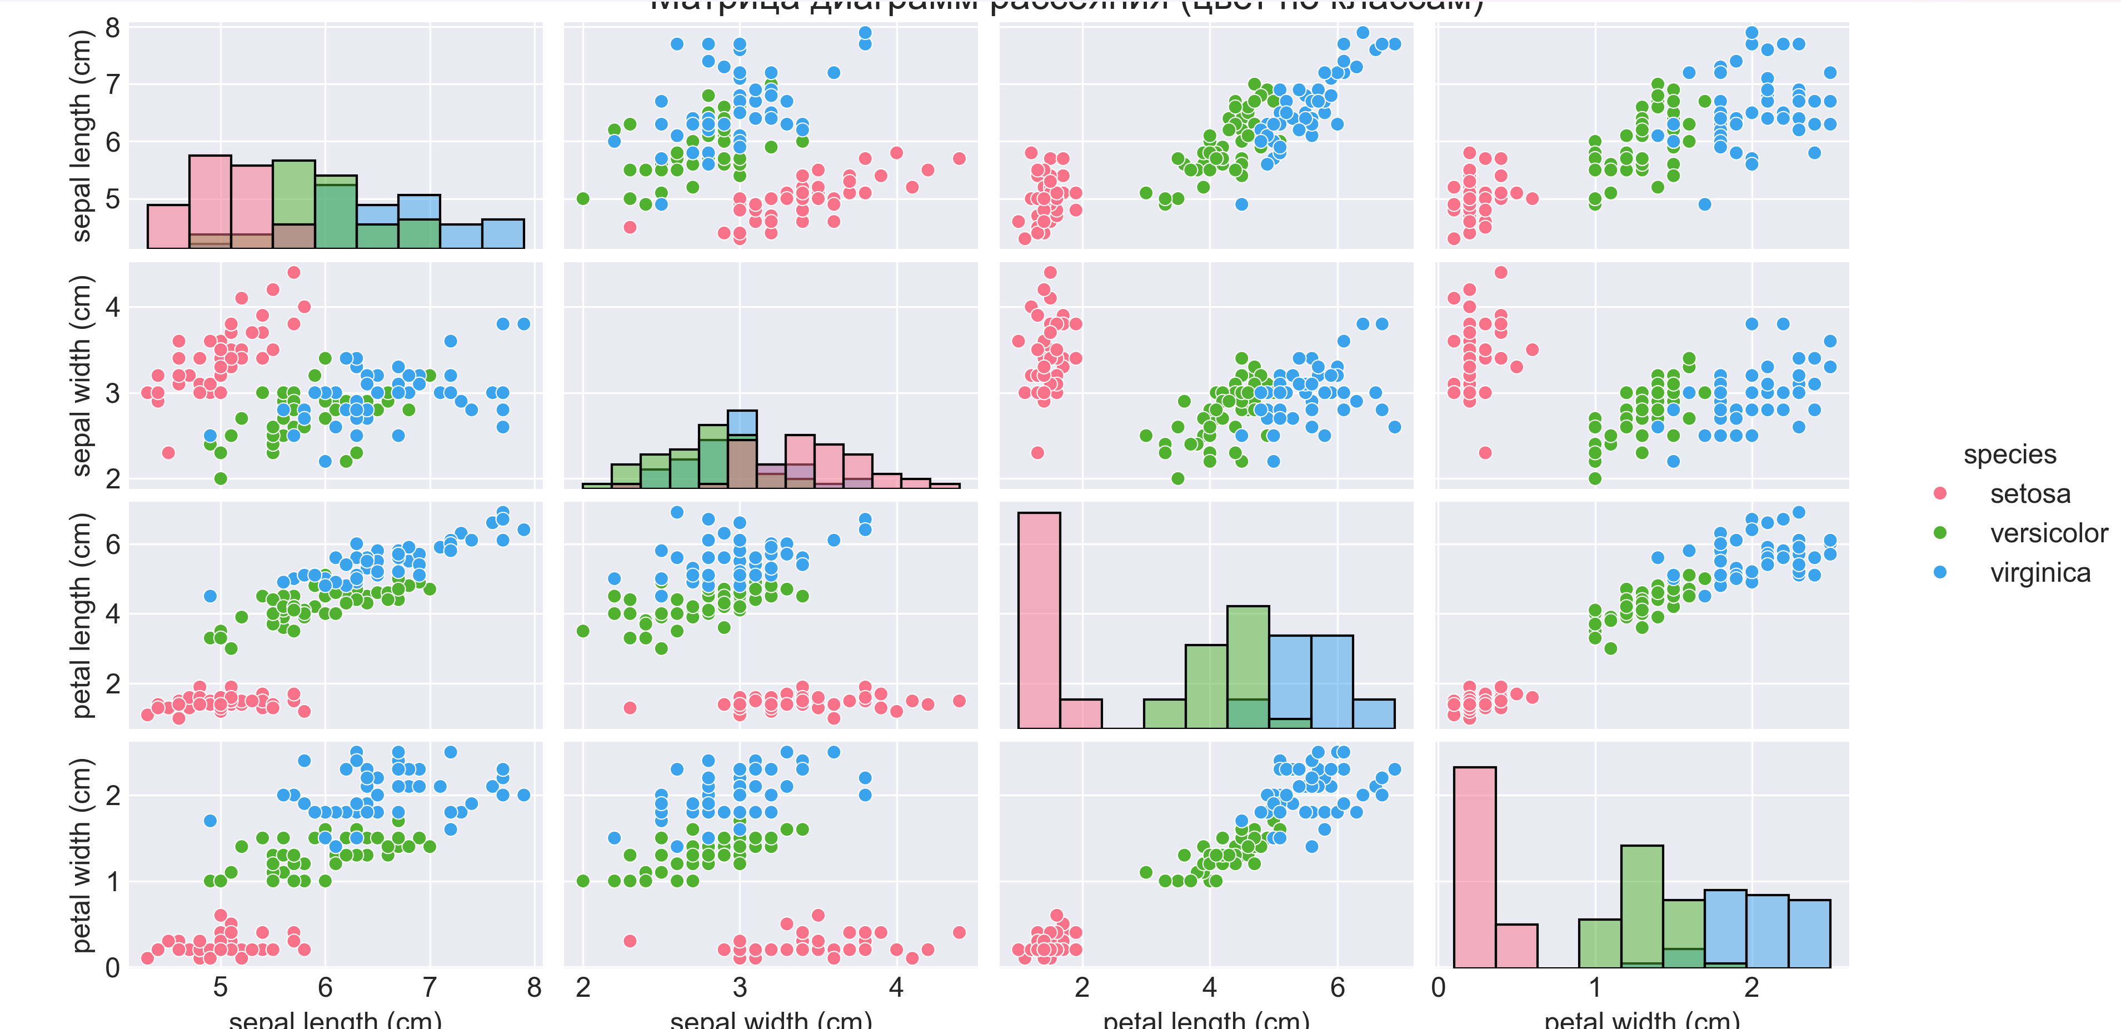
7. ВЫВОДЫ ПО РАБОТЕ
В ходе выполнения лабораторной работы №1 был проведён полный анализ датасета Iris:
- Загрузка и первичный анализ: Датасет содержит 150 образцов с 4 признаками и 3 классами. Пропуски отсутствуют, классы сбалансированы.
- Статистический анализ: Вычислены основные статистические характеристики (среднее, стандартное отклонение, минимум, максимум) для каждого признака.
- Визуальный анализ: Построены гистограммы, диаграммы размаха, матрица диаграмм рассеяния и box plot для анализа распределений и разделимости классов.
- Корреляционный анализ: Выявлена сильная положительная корреляция между признаками лепестка (0.96), что указывает на мультиколлинеарность.
- Практические выводы: Наиболее информативными для классификации являются признаки лепестка. Класс setosa хорошо отделяется от двух других. Классы versicolor и virginica частично пересекаются.

